**INDICAÇÃO Nº / 2023**

Indica Operação Tapa Buraco na **Rua Francisco de Paula, 384 Jd. Viel.**

**EXCELENTÍSSIMO SENHOR PRESIDENTE DA CÂMARA MUNICIPAL DE SUMARÉ,**

Nos termos dos artigos 203 a 205 do Regimento Interno desta Casa de Leis, solicito a Vossa Excelência o envio desta propositura ao Excelentíssimo Senhor Prefeito Municipal indicando operação tapa buraco na Rua Francisco de Paula, 384 Jd. Viel.

Sala das sessões, 17 de outubro de 2023.

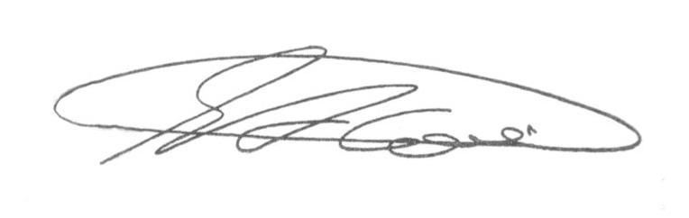

**SEBASTIÃO ALVES CORREA**

TIÃO CORREA – Vereador/PSDB